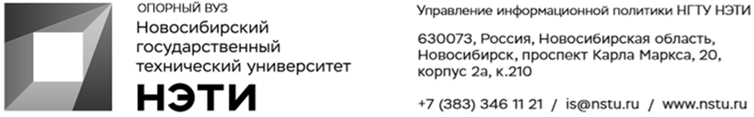
31 марта 2022 года
Пресс-релиз
День донора: студенты и преподаватели НГТУ НЭТИ сдали крови на 30 процентов больше, чем обычно
29 и 30 марта в НГТУ НЭТИ прошла традиционная весенняя донорская акция «Наш дар во имя жизни!»
Среди вузов города НГТУ НЭТИ возглавляет тройку лидеров по объемам сданной крови, в акции весной и осенью активно участвуют как студенты, так и преподаватели.
В марте 2022 года в донорской акции приняли участие 145 человек (61в первый день и 84 — во второй). 3% процента доноров составили преподавателей и 97% — студенты. Было собрано 66 литров крови, что на треть больше, чем на прошлой акции.
Главный врач Новосибирского клинического центра крови Юлия Моор так говорит о студентах-донорах: «Это молодые люди, которые желают спасти чью-то жизнь, желают помогать и делают это абсолютно безвозмездно и добровольно. В 2003 году нам пришла идея объединить вокруг Центра крови высшие учебные заведения. На сегодняшний день 16 вузов и несколько средних специальных учебных заведений Новосибирска постоянно принимают участие в донорских акциях».
Организаторами акции «Наш дар по имя жизни!» выступили Волонтерский штаб НГТУ НЭТИ, Новосибирский клинический центр крови и международный комитет «Красный Крест», оказывающий гуманитарную помощь нуждающимся и больным по всему миру.
________________________________________________________________
Для СМИ Юрий Лобанов, пресс-секретарь, +7-923-143-50-65, is@nstu.ru
________________________________________________________________
twitter.com/nstu_news  vk.com/nstu_vk | nstu.ru/fotobanknstu.ru/video  nstu.ru/is | nstu.ru/news  nstu.ru/pressreleases

